wellness day

**11ème Edition**

|  |  |  |
| --- | --- | --- |
| **Prenez soin de vous**  **35 €**  **2 ateliers individuels**  **+ 1 collectif** |  | **Wellness Day qu’est-ce que c’est ?**Une journée dédiée au bien-être.Pour cette 11ème édition, *Alchimie Divine* et le centre *Khépri Santé* vous invitent à venir prendre soin de vous et de votre santé.Entrez, puis laissez-vous chouchouter dans un lieu convivial propice à la détente.Tarif : 35 euros donnant l’accès à : 2 ateliers individuels au choix + 1 atelier collectif.Wellness Day n’est pas interdit aux hommes. **Places limitées**  **Réservation obligatoire au** 07 55 79 22 34 |

**7 otobre 2018** de 10H à 18H

**Au pied du RER E Nogent le Perreux**

**Centre Khépri Santé**

**188 Grande rue Charles de Gaulle 94130 Nogent sur Marne**

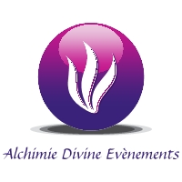**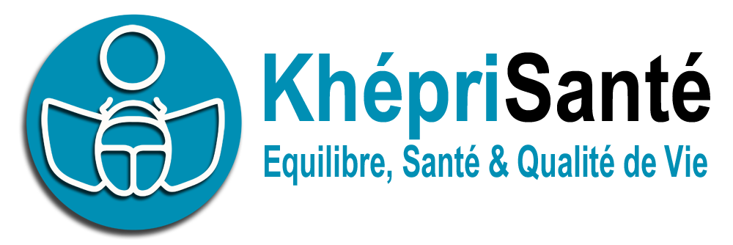Ateliers : Réflexologie globale / Relance lymphatique / Soin énergétique Ostéopathie / Sophrologie** **/ Auto-hypnose / Ventouses / Aromathérapie / EFT Sophrologie / Love coaching / lifting par acupuncture / Ayurvédique**

|  |  |  |
| --- | --- | --- |
|  |  | **ALCHIMIE DIVINE PLUS D’INFOS**  **WEBSITE :** **https://www.weezevent.com/wellness-day-11eme-edition**  **FACEBOOK : ALCHIMIE DIVINE** |